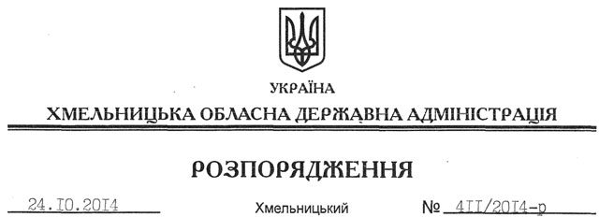

Про надання згоди на поділ та об’єднання земельних ділянок ВКП “Явір-Інвест”

На підставі статей 6, 21, 39 Закону України “Про місцеві державні адміністрації”, статей 17, 79-1, 122 Земельного кодексу України, статей 22, 56 Закону України “Про землеустрій”, розглянувши клопотання ВКП “Явір-Інвест” та подані матеріали:

1. Надати Виробничо-комерційному підприємству “Явір-Інвест” згоду на поділ та об’єднання земельних ділянок площею 5,7411 га (кадастровий номер 6823984000:03:017:0007), яка розташована за межами населених пунктів на території Крупецької сільської ради Славутського району Хмельницької області та перебуває в оренді (договір оренди зареєстровано у Славутському районному відділі Хмельницької регіональної філії ДП ЦДЗК від 06.12.2010 року за № 041076000008) та земельної ділянки прощею 7,6805 га (кадастровий номер 6823984000:03:017:0005), яка розташована за межами населених пунктів на території Крупецької сільської ради Славутського району Хмельницької області та перебуває в оренді (договір оренди зареєстровано у Славутському районному відділі Хмельницької регіональної філії ДП ЦДЗК від 26.03.2008 року за № 040876000005).

2. Контроль за виконанням цього розпорядження покласти на заступника голови облдержадміністрації В.Кальніченка.

Перший заступник
голови адміністрації О.Симчишин

